19.10.2018

Парашют я разверну, всех ребят играть зову

Целью использования игрового пособия «Чудо-парашют» является

создание условий для  естественной биологической потребности в движении с помощью нетрадиционного оборудования посредством использования  игрового парашюта в разных формах и видах деятельности в процессе взаимодействия детей и взрослых.

Игры с парашютом – это веселые командные игры. Игры могут быть очень активными и подвижными, а могут быть тихими и спокойными.

Игровое пособие «Чудо парашют» можно использовать начиная с младшего дошкольного возраста: его поднимают и опускают, ходят с ним по кругу, одновременно используя детские песенки, стишки или считалки.

Игровое пособие можно использовать как в группе, так и на прогулке,

так же можно  «Чудо парашют» на музыкальных и физкультурных занятиях, проводить тематические праздники и развлечения, такие как « На арене цирка» и др.

Для тихих и застенчивых детей игры с парашютом дают возможность постепенного присоединения к компании. Ведь в этих играх никто не требует сразу давать руку другим людям, как в хороводе, или сразу входить в круг. Активные дети, играя с парашютом, научатся соблюдать правила игры, дожидаться своей очереди, взаимодействовать друг с другом.

Игры с «Чудо-парашютом» способствуют развитию внимания, памяти;   
выработки согласованности движений ; укреплению мышц спины и рук;   
 активизируют двигательные навыки;  развивают координацию движений;   
позволяют тихим и застенчивым детям быстрее адаптироваться в коллективе

сверстников; гиперактивным детям научиться соблюдать правила игры дожидаться своей   очереди, взаимодействовать друг с другом; развивают творческие способности и вызывают положительные эмоции.

                                     Автор публикации Снигирева Л.М.

[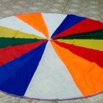](http://22.садкарпинск.рф/images/tskar22_new/NR187ce70b196e099eb18449c695f023a6.jpg)[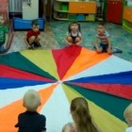](http://22.садкарпинск.рф/images/tskar22_new/NR1467e72be3689d7f541d93b789c6cd73.jpg)[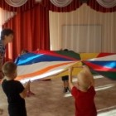](http://22.садкарпинск.рф/images/tskar22_new/NRc2c2665eeb761917c5ced324fa09db96.jpg)[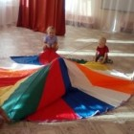](http://22.садкарпинск.рф/images/tskar22_new/NRcc2fec0d2d2b598f001ccbd827994430.jpg)[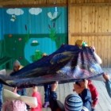](http://22.садкарпинск.рф/images/tskar22_new/NR924895a75d661bc8e88217b187654d00.jpg)[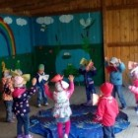](http://22.садкарпинск.рф/images/tskar22_new/NRf37e68751213caeab700210020c9be48.jpg)[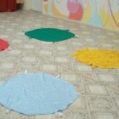](http://22.садкарпинск.рф/images/tskar22_new/NR5714c3aa7aa0e700e923f9e33a4809d5.jpg)[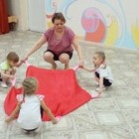](http://22.садкарпинск.рф/images/tskar22_new/NR25ff3a45a130b9e3dc3cff5ba8d6041f.jpg)[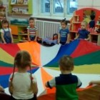](http://22.садкарпинск.рф/images/tskar22_new/NR225c3ed985108190af86c7a532b574c8.jpg)[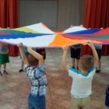](http://22.садкарпинск.рф/images/tskar22_new/NR557c1d8d2b36e2c81e5954a1652f52fe.jpg)